ATIVIDADES PARA CASA.
MATERNAL II - (SEXTA SEMANA)
ORIENTAÇÕES AOS SENHORES PAIS/RESPONSÁVEIS:

ROTINA: FAZER TODOS OS DIAS ANTES DE INICIAR AS ATIVIDADES.

- MUSICALIZAÇÃO: BORBOLETINHA; MEU PINTINHO AMARELINHO;
- ORAÇÃO;
- REGRINHAS (COMBINADOS);
- LEITURA DO ALFABETO; VOGAIS E NUMERAIS DE 1 AO 5;
- ORALIDADE E VISUALIZAÇÃO DA INICIAL DO NOME;
- TRABALHAR ORALMENTE O NOME DA CRIANÇA;
- TRABALHAR O NOME DA ESCOLA ORALMENTE;
- CONVERSAR COM A CRIANÇA SOBRE SEU COTIDIANO;
- MOSTRAR EM CALENDÁRIO O DIA DA SEMANA, MÊS E ANO;
- OBSERVAR O TEMPO: SE ESTÁ CHUVOSO, ENSOLARADO OU NUBLADO;
- QUANTOS SOMOS? (CONTAR QUANTAS PESSOAS TEM NA CASA);
- UM DIA SERÁ DE CINEMA (COM PIPOCA CASO TENHA PIPOCA NA CASA);
- TODA SEXTA FEIRA É O DIA DA BRINCADEIRA;
- ATIVIDADES PEDAGÓGICAS: FORMAS GEOMÉTRICAS.

Atividades propostas:
Orientação: Questionar a criança sobre o nome de cada forma geométrica; pedir para ela observar ao seu redor e identificar o formato dos objetos da casa de acordo com as formas geometricas estudadas; depois pintar as figuras geométricas com giz de cera das cores indicadas.

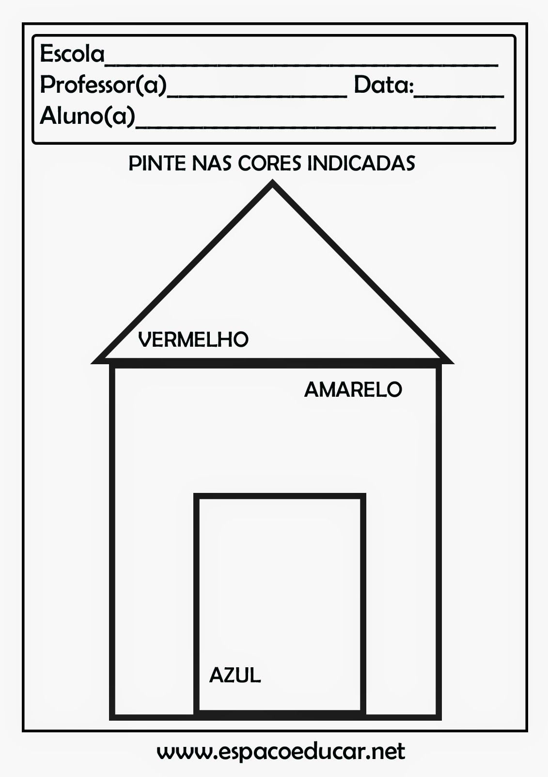
ORIENTAÇÃO:PINTAR AS FIGURAS GEOMÉTRICAS COM GIZ DE CERA DA COR QUE PREFERIR.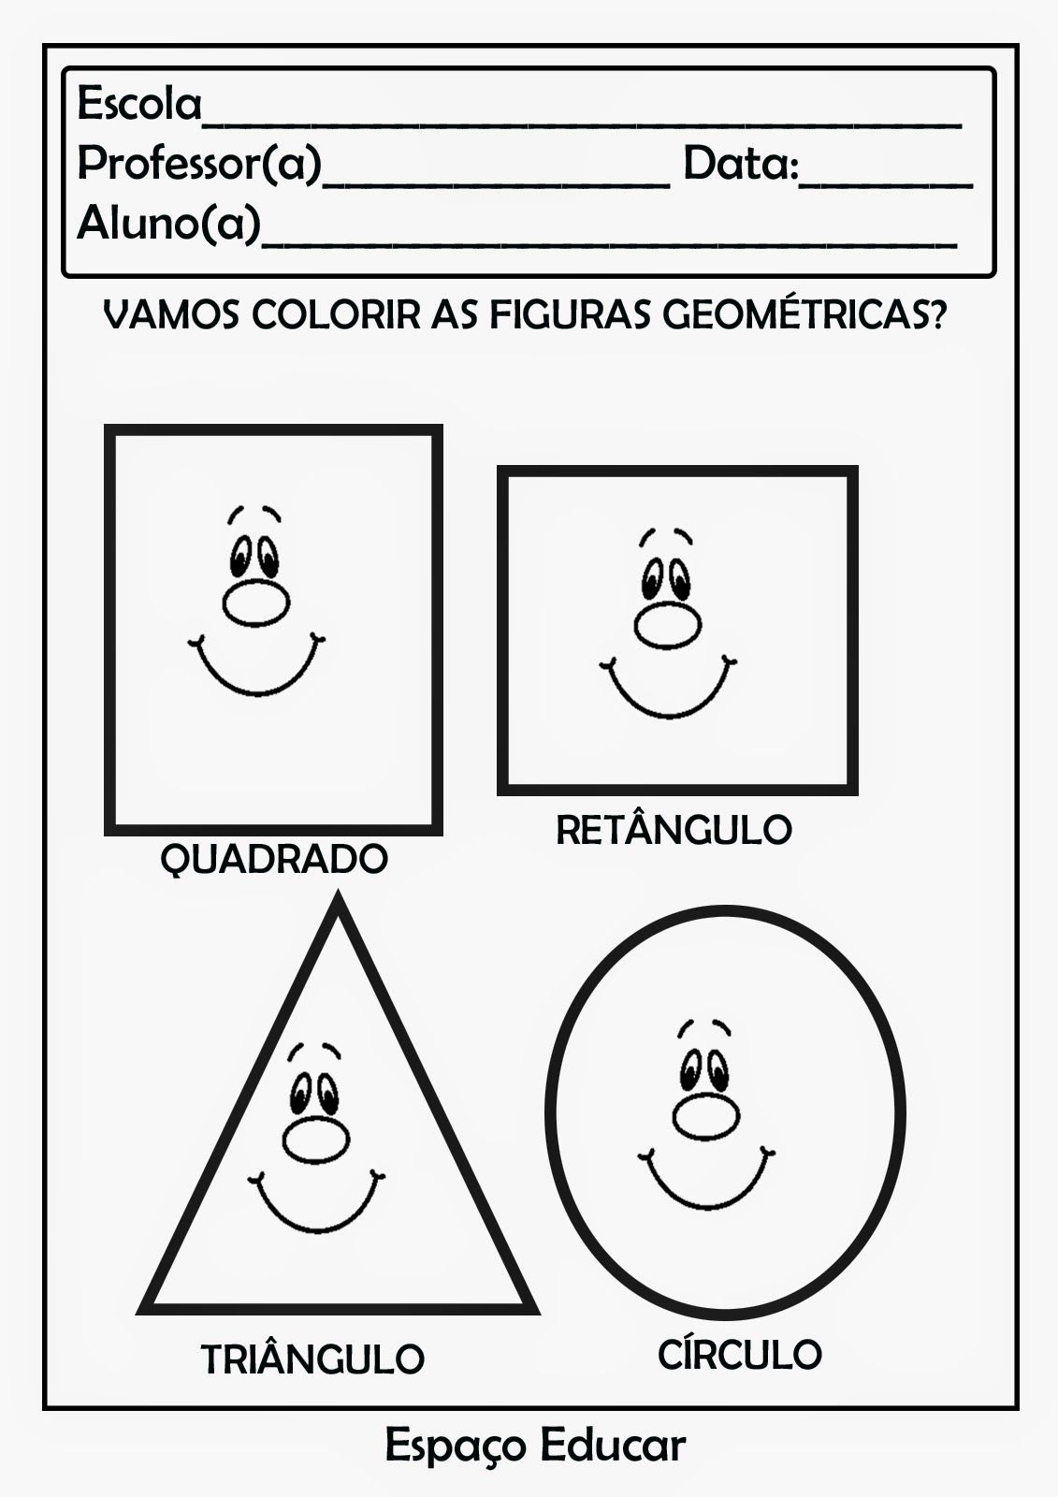

ORIENTAÇÃO: PINTAR O DESENHO COM GIZ DE CERA DA COR QUE DESEJAR;DEPOIS COLAR PALITOS DE FÓSFORO NO LUGAR INDICADO.APÓS A REALIZAÇÃO DA ATIVIDADE CONVERSAR A RESPEITO DE MORADIA;OS PROFISSIONAIS RESPONSÁVEIS PELA CONSTRUÇÕES DAS CASAS;DIVISÕES DE UMA MORADIA(CÔMODOS);TIPOS DE MORADIA (TIJOLOS,MADEIRA ETC.);ASSISTIR NO YOUTUBE A HISTÓRIA DOS TRÊS PORQUINHOS.
Link :http://www.os-amiguinhos.(história dos três porquinhos).
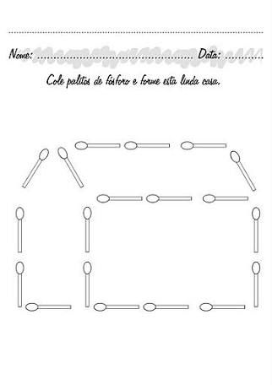
Atividade retirada da internet.
Atividades Lúdicas:
SEPARAR OS PALITOS, PARA QUE AS CRIANÇAS POSSAM MONTAR O QUEBRA CABEÇA.

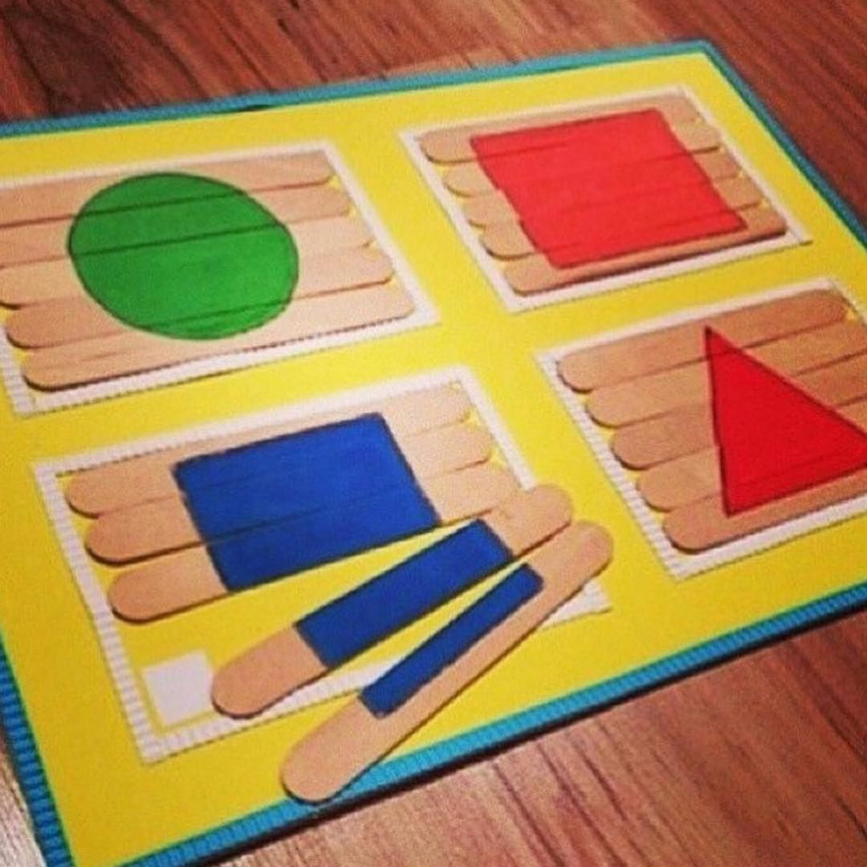 | Materiais a serem usados:  - Usar 5 palitos de picolé para cada figura;  - Cola;  - tinta guache para desenhar ;  - fazer conforme a imagem.
https://br.pinterest.com

Atividade : ENCAIXAR AS FORMAS GEOMÉTRICAS.

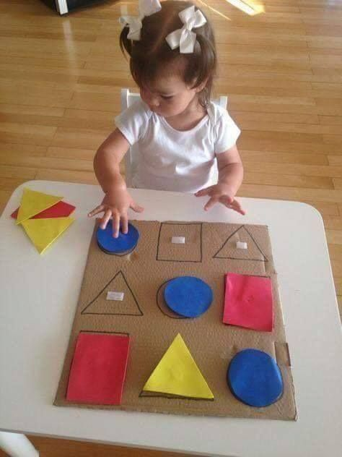 | Materiais:  - Pedaço de papelão;  - Régua;  - caneta ;  - tesoura;  - EVA ou papel cartão;  - Desenhe as formas geométricas no papelão;  - Fazer conforme a imagem.
https://br.pinterest.com

Que Deus abençoe a todos... saudades, beijinhos das professoras. Até logo se Deus quiser.

